Evaluacion de modulo 5 (Bases de datos relacionales) Alke Wallet
Modelos entidad-relacion
Para garantizar la integridad y coherencia de los datos estructure el modelo conceptual definiendo las entidades principales y sus cardinalidades. Despues el modelo lo transforme en un esquema relacional normalizado para su implementación técnica.
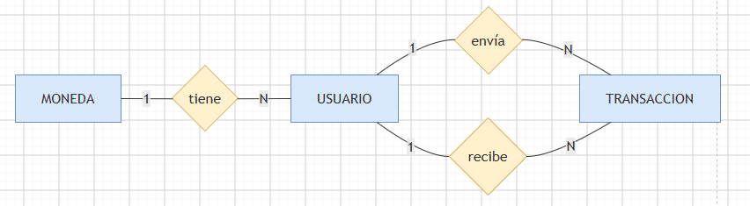
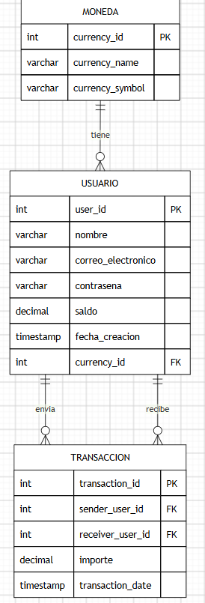

Entidad (Modelo ER) | Tabla (modelo relacional) | Clave primaria (PK) | Claves foráneas (FK)
Moneda | Moneda | Currency_id | Ninguna
Usuario | Usuario | User_id | Currency_id (referencia a moneda
Transaccion | Transaccion | Transaction_id | Sender_user_id (ref a Usuario)
 |  |  | Receiver_user_id (ref a Usuario)

Scripts de creación de tablas (DDL)
Aquí es donde se define la estructura física de la base de datos (AlkeWallet). Se agregaron las claves primarias, foráneas y restricciones como NOT NULL y CHECK para garantizar calidad y unicidad de los registros.
CREATE DATABASE AlkeWallet;
USE AlkeWallet;

CREATE TABLE Moneda (
currency_id INT AUTO_INCREMENT PRIMARY KEY,
currency_name VARCHAR(50) NOT NULL,
currency_symbol VARCHAR(5) NOT NULL
);

CREATE TABLE Usuario (
user_id INT AUTO_INCREMENT PRIMARY KEY,
nombre VARCHAR(100) NOT NULL,
correo_electronico VARCHAR(100) NOT NULL UNIQUE,
contrasena VARCHAR(255) NOT NULL,
saldo DECIMAL(15,2) DEFAULT 0.00,
currency_id INT,
FOREIGN KEY (currency_id) REFERENCES Moneda(currency_id)
);

CREATE TABLE Transaccion (
transaction_id INT AUTO_INCREMENT PRIMARY KEY,
sender_user_id INT NOT NULL,
receiver_user_id INT NOT NULL,
importe DECIMAL(15,2) NOT NULL CHECK (importe > 0),
transaction_date TIMESTAMP DEFAULT CURRENT_TIMESTAMP,
FOREIGN KEY (sender_user_id) REFERENCES Usuario(user_id),
FOREIGN KEY (receiver_user_id) REFERENCES Usuario(user_id)
);
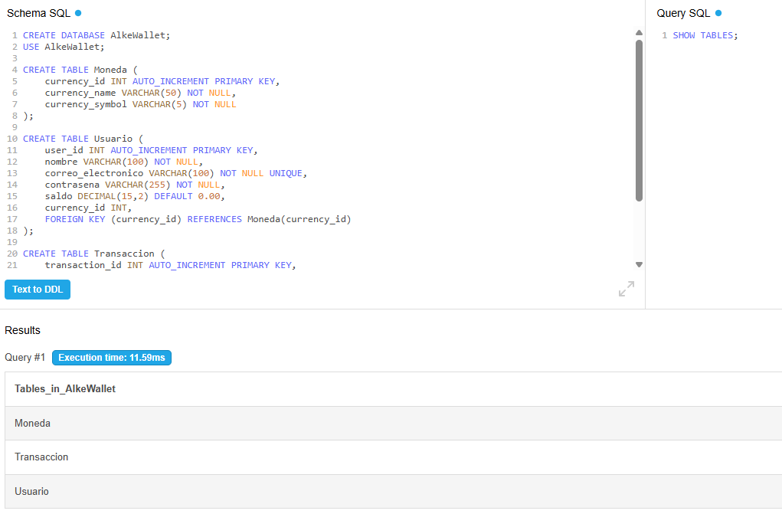

Manipulacion de datos (DML)
Aquí se insertaron datos de prueba controlados para el catalogo de monedas y usuarios. Tambien simule una transferencia de fondos implementando los principios ACID. El bloque START TRANSACTION y COMMIT asegura que el descuento y la suma de saldos ocurran al mismo tiempo junto con el registro del movimiento, asi se protege la consistencia de la wallet.
-- Insertar datos
INSERT INTO Moneda (currency_name, currency_symbol) VALUES
('Peso Chileno', 'CLP'), ('Dólar', 'USD');

INSERT INTO Usuario (nombre, correo_electronico, contrasena, saldo, currency_id) VALUES
('Juan Perez', 'juan@mail.com', '1234', 50000.00, 1),
('Maria Silva', 'maria@mail.com', '5678', 15000.00, 1);

-- Transacción ACID
START TRANSACTION;
UPDATE Usuario SET saldo = saldo - 10000.00 WHERE user_id = 1;
UPDATE Usuario SET saldo = saldo + 10000.00 WHERE user_id = 2;
INSERT INTO Transaccion (sender_user_id, receiver_user_id, importe) VALUES (1, 2, 10000.00);
COMMIT;

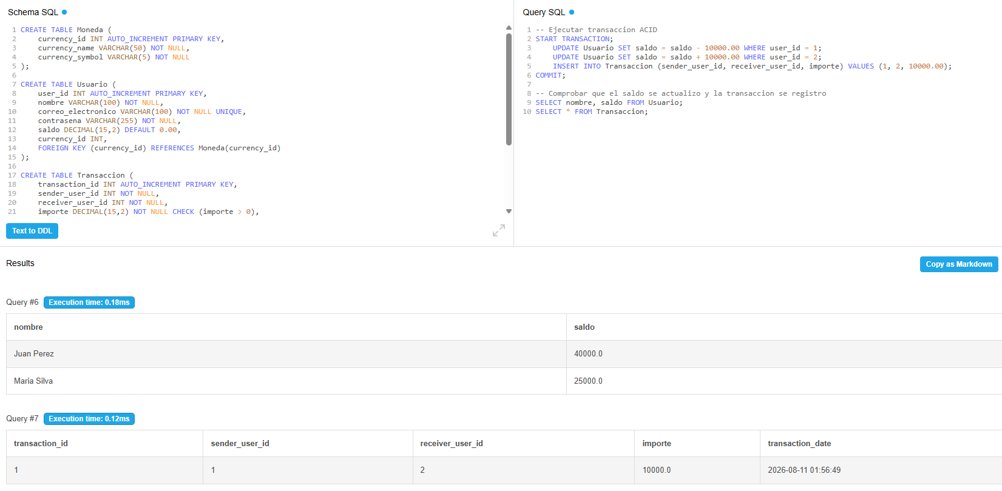

Consultas SQL
Para terminar, se aplican las consultas requeridas; SELECT (para leer), UPDATE (para modificar) y DELETE (para eliminar). Esto con el objetivo de validar el acceso a la información.
-- 1. Nombre de la moneda elegida por un usuario
SELECT u.nombre, m.currency_name FROM Usuario u INNER JOIN Moneda m ON u.currency_id = m.currency_id WHERE u.user_id = 1;

-- 2. Todas las transacciones registradas
SELECT * FROM Transaccion;

-- 3. Transacciones realizadas por un usuario
SELECT * FROM Transaccion WHERE sender_user_id = 1 OR receiver_user_id = 1;

-- 4. Modificar el correo electrónico
UPDATE Usuario SET correo_electronico = 'juan_nuevo@mail.com' WHERE user_id = 1;

-- 5. Eliminar una transacción
DELETE FROM Transaccion WHERE transaction_id = 1;
